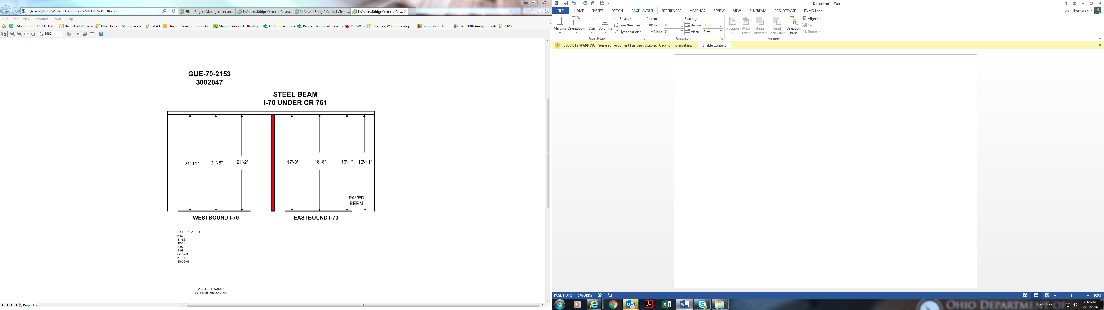

Date Revised: 6-67

11-92

12-95

5-97

4-98

6-13-99

6-1-00

10-20-08

17’-8” 16’-8” 16’-1” 15’-11”

21’-11” 21’-5” 21’-2”